第四中学八年级物理阶段性诊断
- 选择题（每题3分，共30分）
1、游客坐在船中逆流而上，若说他是静止的，则选择的参照物是（ ）
A.船舱 B.河水 C.迎面驶来的船 D.河岸上的树木
2、一短跑运动员在5s内跑完了50m，汽车行驶的速度是54km/h，羚羊奔跑的速度是20m/s，那么三者速度从小到大的顺序是 （ ）
A．运动员、汽车、羚羊 B．汽车、羚羊、运动员
C．羚羊、汽车、运动员 D．运动员、羚羊、汽车
3、蜜蜂载花蜜飞行时，它的翅膀平均每秒振动约300次；不载花蜜飞行时，翅膀平均每秒振动约440次．有经验的养蜂人能辨别出蜜蜂是出去采蜜，还是采蜜回来．养蜂人辨别所依据的特征是（ ）
A．声音的音调不同 B．声音的响度不同
C．声音的音色不同 D．飞行的路线和高度不同
4、如图所示，下列说法正确的是（ ）
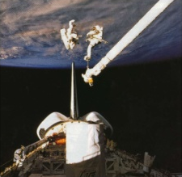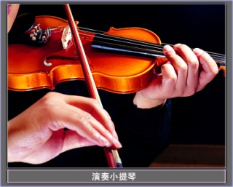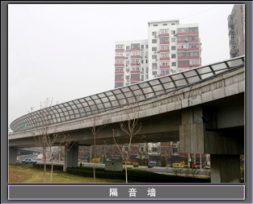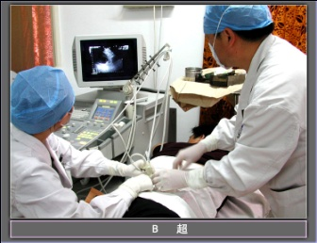
A. 太空中宇航员能对话，说明声音
可在真空中传播
B. 手在小提琴上不同位置按弦，主要目的是改变响度
C. 道路两旁的隔音墙是在声源处减 弱噪声

D. B超检查身体是超声波在医学中的应用
5、沈括纪念馆要浇铸纪念铜像．在浇铸铜像的过程中，铜块发生的物态变化是（ ）
A．先升华，后凝华 B．先凝华，后升华
C．先熔化，后凝固 D．先凝固，后熔化
6、下列说法中错误的是（ ）
A．用久了的电灯灯丝变细是升华现象
B．秋天的早晨，大雾逐渐散去是液化现象
C．被水蒸气烫伤比沸水烫伤更严重是因为水蒸气液化时要放出热量
D．人出汗后，微风吹过感到凉爽，是因为汗液蒸发加快，带走更多的热量
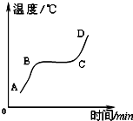
7、如右图所示是某种物质熔化时温度随时间变化的曲线图，下列说法中正确的是（ ）
A.AB段表示该物质温度逐渐升高，它的熔点也在升高
B.BC段表示该物质有一定的熔点，因此它是晶体
C.BC段表示该物质温度不随时间改变，说明该物质已经完全熔化
D.该曲线可能是蜡熔化时温度随时间变化的图象
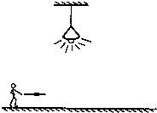
8、如图所示，人从灯的正下方走过，灯光照射下人所形成的影子的长度变化是（ ）
A．变长 B．变短
C．不变 D．先变短后变长
9、小明和小华在操场上沿直线跑道跑步，他们通过的路程和时间的关系如右图所示，则下列说法正确的是（ ）
A. 两人都做匀速直线运动 [来源:学科网]
B. 前2s内，小明跑得更快
C. 8s内，小明的速度是5 m/s
D. 8s内，小明跑的路程更长
10、匀速直线运动的甲、乙两物体，它们所用时间之比为4:3，通过的路程之比为6:5，则它们的速度之比是（ ）
- 3:2 B．5:3 C．5:8 D．9:10
- 填空题（每空1分，共32分）
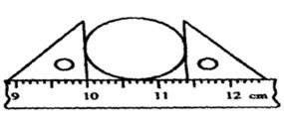
11、如右图所示，所使用刻度尺的分 度 值是_____，物体的长度是_____cm。
12、小红骑自行车在公路上做匀速直 线运动，它在20s内通过的路程是160m,它的速度是_____m/s,它在25 s内通过的路程是______m,它在第30 s内的速度是______m/s. 当天虽无风，但小红骑在车上觉得刮了西风，以小红为参照物，空气是向_____运动的（“东”“西”），以地面为参照物，小红向_____行驶.
13、甲同学把耳朵贴在钢管的一端,乙同学在钢管的另一端敲一下这个管子,
甲同学听到了两下响声。那么,第一下响声是从 传过来,第二下响
声是从 传过来的,说明声音在 中比在中 传播得
得快。如果这根管子长为1120m,两次响声相隔3s,当时的气温为15℃,则管中的
声速为 。
14、下列现象是什么物态变化，是吸热还是放热。
(1)春天，冰雪融化汇成溪流__________ ， __________ 。
(2)夏天，从冰箱里面拿出来的饮料罐“出汗”_____，__________ 。
(3)秋天，清晨的雾在太阳出来后散去__________，__________ 。
(4)冬天，室外草地上出现了霜__________ ，__________ 。
15、现代城市里常常在主要街道上设置噪声监测设备。若某一时刻该装置的显
示屏显示90的数据，这个数据的单位是______ ；当附近没有汽车或摩托车驶过时，显示屏上的数据将______（选填增大或减小）
16、用久了的日光灯会在灯管两端出现黑斑，形成黑斑的过程是先_____后_____ 。[来源:Z,xx,k.Com]
17、一支没有刻好刻度的温度计，插放在冰水混合物中，水银柱长度是5厘米；然后插放在烧杯内正在沸腾的水中时，水银柱长度为30厘米；若用温度计去测量某液体，水银柱长度是15厘米，则液体的温度是______℃。
18、 “爆竹声中一岁除，春风送暖入屠苏．”一年一度的春节是中华民族的传统佳节，世界各地华人燃爆竹、放焰火、玩龙灯、舞狮子、敲锣打鼓庆新春．爆竹声是由于空气的 产生的．鼓声是通过 传到人耳的；我们能分辨出锣声和鼓声是 不同．放鞭炮时，用手使劲堵住耳孔，这是在 处减弱噪声；在居民区和马路旁植树造林，这是在 减弱噪声．
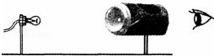
19、某兴趣小组在空易拉罐的底部中央戳个小圆孔，将顶部剪去后，蒙上一层塑料薄膜，制作成一个简易针孔照相机．如图所示，将其水平放置，在左侧固定一只与小孔等高的小灯泡，灯泡发光时，可在塑料薄膜上看到灯丝 _________ （选填“倒立”或“正立”）的像．若水平向左移动易拉罐，像的大小 _________ （选填“变大”、“变小”或“不变”）．若只将小圆孔改为三角形小孔，则像的形状_________ （选填“改变”或“不变”）．
三、实验探究题（每空1分，共26分）
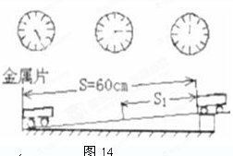
20、（5分）为了“探究小车沿斜面下滑时速度的变化”给你提供了如图所示的实验装置。
(1)要完成该探究实验，需用的测量工具有________和_________。
(2)实验依据的原理是______________。
(3)若图中停表的每格为1s，那么实验中小车通过前半段路程的平均速度为______m/s，小车通过全程的平均速度为_______m/s。
21、(5分)如图所示，探究声音的传播实验中：
（1）在玻璃钟罩内放一个正在发声音乐闹铃，钟罩底部插上玻璃管的软木塞，此时你_____听到音乐．（填“能”或“不能”）
（2）用抽气设备抽钟罩内空气，在抽气的过程中，你听到音乐声将会__________。
（3）如果把钟罩内空气完全抽出我们_____听到声音．（填“能”或“不能”）但有时还是能听到铃声．请你分析原因可能是：_____________。
（4）该实验表明声音不能在 _____中传播．
22、（8分）小凡同学在做“观察水的沸腾”实验中
（1）他的操作如图1所示，其中错误之处是 __________。
（2）纠正错误后，水沸腾时温度计示数如图2所示，为_____℃，说明此时的气压_____（“高于”“等于”“低于”）标准大气压 在图3中图_____是水在沸腾前的情况，图_____是水在沸腾时的情况。
（3）分析图4所示图像，可知水在沸腾过程中温度的特点是_____。
（4）再图1中可以看到大量“白气”产生它是由_____经过_____（物态变化名称）而形成的
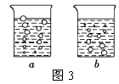
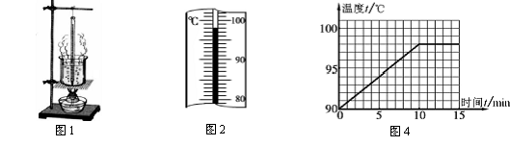
23、(8分)在学习吉他演奏的过程中，小华发现琴弦发出声音的音调高低是受各种因素影响的，他决定对此进行研究．经过和同学们讨论，提出了以下猜想：
编号 | 材料 | 长度  （cm） | 横截面积（mm）
A | 铜 | 60 | 0.76
B | 铜 | 60 | 0.89
C | 铜 | 60 | 1.02
D | 铜 | 80 | 0.76
E | 铜 | ① | ②
F | 铜 | 100 | 0.76
G | 钢 | 80 | 1.02
H | 尼龙 | 80 | 1.02
I | 尼龙 | 100 | 1.02
猜想1．琴弦发出的声音的音调高低，可能与琴弦的横截面积有关；
猜想2．琴弦发出的声音的音调高低，可能与琴弦的长短有关；
猜想3．琴弦发出的声音的音调高低，可能与琴弦的材料有关；
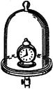
为了验证上述猜想是否正确，他们找 到了下表所列9种规格的琴弦，因为音调的高低取决于声源振动的频率，于是借来一个能够测量振动频率的仪器进行实验．
（1）为了验证猜想1，应选用编号 为_____ 的琴弦进行实验．为了验证猜想2，应选用编号为A 、D 、F 的琴弦进行实验．为了验证猜想3 表中的材料规格还没填全，请填上所缺数据①_____ ② _____。
（2）在研究一个物理量对某个现象的影响时，一定要保持其它物理量不变，这种方法称为_____，它是很重要的一种探究方法．

四、综合应用题（共12分）
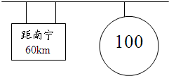
24、(6分)一辆汽车从河池市出发，沿南都高速公路前行．在车辆行驶过程中，在A地，小明同学看到高速公路边有“距南宁120km”的提示牌，此时小明发现时间是10：15；车子行驶一段时间后，到达B地，小明又看到一个如图告示牌“距南宁60km”，这时时间显示是10：45．求：（1）汽车从A地到达B地所用的时间是多少？（2）这辆汽车的速度约为多少？是否符合限速规定？

25、（6分）为监控车辆是否超过规定的最高车速,交通部常用测速仪来检测.测速仪前后两次发出并接受超声波信号,再根据两次信号的时间差,测出被测车辆速度.如果某次检测车速时,第一次从发出至接受到超声波信号用了0.4S,第二次用了0.3S,两次发出信号的时间隔了1秒.则（1）汽车经过的路程是多少m？（2）被测车速是多少m/s?
{当超声波的速度为340m/s且保持不变!}

第四中学2017～2018学年上学期八年级物理阶段性诊断
一、选择题（每题3分，共30分）
1 | 2 | 3 | 4 | 5 | 6 | 7 | 8 | 9 | 10
A | C | A | D | C | B | B | D | C | D
二、填空题（每空1分，共32分）
11、 1mm(0.1cm) 、 1.39—1.41cm
12、 8m/s 、 200m 、 8m/s 、 东 、 西
13、 钢管 、 固体 、 气体 、 3733.3m/s
14、（1） 熔化 、 吸热 （2） 液化 、 放热
（3） 汽化 、 吸热 （4） 凝华 、 放热
15、 dB 、 增大、16、 升华 、 凝华 17、 40
18、 振动 、 空气 、 音色 、 人耳处 、 传播过程中
19、 倒立 、 变大 、 不变
三、实验探究题（每空1分，共26分）
20、（5分）（1） 秒表 、 刻度尺 （2） u=s/t
（3） 0.1m/s 、 0.12m/s 。
21、（5分）（1） 能 （2） 逐渐变小
（3） 不能 、 漏气（气密性不好） （4） 真空
22、（8分）（1） 温度计碰到杯底 、（2） 98 、 低于 、 b
a 。（3） 温度不变 （4） 水蒸气 、 液化
23、（8分）（1） ABC 、 80 、 1.02 （2） 控制变量法 。

四、综合应用题（共12分）
24、(6分)一辆汽车从河池市出发，沿南都高速公路前行．在车辆行驶过程中，在A地，小明同学看到高速公路边有“距南宁120km”的提示牌，此时小明发现时间是10：15；车子行驶一段时间后，到达B地，小明又看到一个如图告示牌“距南宁60km”，这时时间显示是10：45．求：（1）汽车从A地到达B地所用的时间是多少？（2）

这辆汽车的速度约为多少？是否符合限速规定？
解：⑴据题意汽车从A地到达B地所用的时间：
t=t_{B}-t_{A}=10：45-10：15=30min=0.5h；
⑵这辆汽车从A地到达B地所行驶的路程：
s=120km-60km=60km；
这辆汽车的平均速度约为：
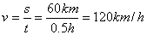；
据题图这一路段的最高行驶速度为100km/h；
因为120km/h>100km/h，[来源:学科网]
所以该汽车不符合限速规定。
25、（6分）为监控车辆是否超过规定的最高车速,交通部常用测速仪来检测.测速仪前后两次发出并接受超声波信号,再根据两次信号的时间差,测出被测车辆速度.如果某次检测车速时,第一次从发出至接受到超声波信号用了0.4S,第二次用了0.3S,两次发出信号的时间隔了1秒.则（1）汽车经过的路程是多少m？（2）被测车速是多少m/s?
{当超声波的速度为340m/s且保持不变!}
解：(1)测速仪第一次发出的信号从汽车处返回到测速仪时，汽车距测速仪：
s1=$\frac{1}{2}$v声t1=340m/s×0.2s=68m；
第二次发出的信号从汽车处返回到测速仪时，汽车距测速仪：
s2=$\frac{1}{2}$v声t2=340m/s×0.15s=51m；因此汽车在两次与信号相遇的过程中，行驶了：s′=s1-s2=68m-51m=17m；
(2)这17m共用了：t′=△t+t2-t1=1s+0.15s-0.2s=0.95s；
所以汽车的车速为：v′=s’/t’=17/0.95=17.9m/s

